ВСП – ТЕХНІЧНИЙ КОЛЕДЖ

НАЦІОНАЛЬНОГО УНІВЕРСИТЕТУ “ЛЬВІВСЬКА ПОЛІТЕХНІКА”

***П Р О Г Р А М А***

***ювілейної***

**XX Міжвузівської науково-практичної конференції**

**МЕТОДИЧНІ ПРОБЛЕМИ ВИКЛАДАННЯ МАТЕМАТИКИ**

**У ВИЩИХ НАВЧАЛЬНИХ ЗАКЛАДАХ**

**22 лютого 2017 року**

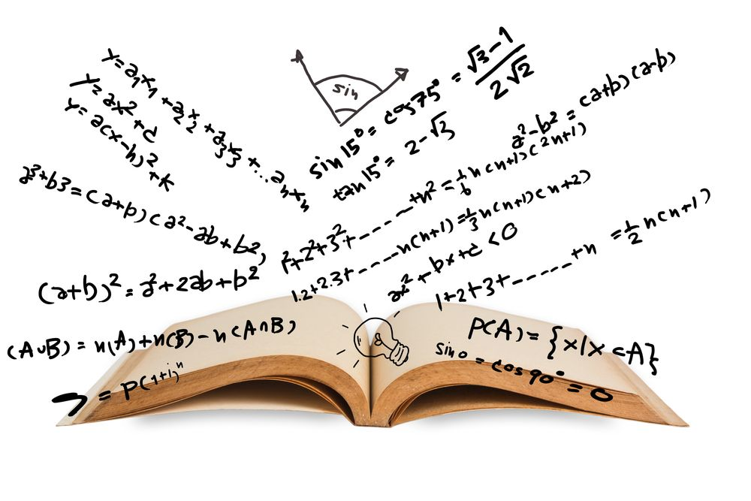

ЛЬВІВ – 2017

ВСП – Технічний коледж Національного університету “Львівська політехніка”

м. Львів, вул. Пимоненка, 17, головний корпус, актова зала

**Порядок роботи конференції:**

**11.30 – 12.00 *Реєстрація учасників конференції***

***Презентація коледжу***

**12.00 – 12.15 *Відкриття конференції***

***Вітальне слово*** до учасників конференції директора Технічного коледжу Національного університету “Львівська політехніка”,

к.пед.н. ***Г.О. Шемелюк***

*Модератор* ***Н.Я. Сулик***, голова методичного об’єднання викладачів математики Львівської області

**12.15 – 13.45 *Доповіді учасників конференції***

**13.45 –14.00 *Брейк-кава***

**14.00 – 15.30 *Доповіді учасників конференції***

**15.30 – 17.00 *Підведення підсумків конференції***

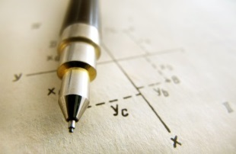

1.  **ДЕЯКІ МОМЕНТИ З ІСТОРІЇЇ НАШОЇ КОНФЕРЕНЦІЇ.** *В.Д. Мохонько, к.ф.-м. н.,* Технічний коледж Національного університету “Львівська політехніка”

2.  **З ІСТОРІЇ МАТЕМАТИКИ У ЛЬВІВСЬКІЙ ПОЛІТЕХНІЦІ**. *Я.Г. Притула*, *к.ф.-м.н.,*

*доцент*, Львівський національний університет імені Івана Франка

3.  **ПРО ОСОБЛИВОСТІ ВИКЛАДАННЯ КОМПЛЕКСНИХ ЧИСЕЛ ТА ГЕОМЕТРІЇ У ВИЩИХ УЧБОВИХ ЗАКЛАДАХ I-IV РІВНІВ АКРЕДИТАЦІЇ. ПРАВИЛЬНІ ТРИКУТНИКИ.** 1*І.О. Бобик І.О., к.ф.-м.н., доцент;* 1,3 *П.Я. Пукач, д.т.н., доцент; 1,2 М.М. Симотюк, к.ф.-м.н., с.н.с.*, 3*І.І. Клюйник,* *к.т.н,* (1Національний університет “Львівська політехніка“, 2Інститут прикладних проблем механіки і математики ім. Я. С. Підстригача НАН України, 3Технічний коледж Національного університету ”Львівська політехніка“)

4.  **ГЕОМЕТРІЯ ВЕЛИКИХ ДАНИХ.**  *М.М.**Зарічний*, *д.ф.-м.н., професор,* Львівський національний університет імені Івана Франка

5.  **СЛОВО ПРО ОРАЧА.** *Г. М. Гавриліна, випускниця 1971 року СШ №52 м. Львова*

6.  **МАТЕМАТИКА І МЕДИЦИНА**. *М.М. Стецик*, Самбірський медичний коледж

7.  **ТЕСТ-КОНТРОЛЬ З МАТЕМАТИКИ. КОМП’ЮТЕРНЕ ТЕСТУВАННЯ.** *Л.Д. Борщевська*, Новороздільський політехнічний коледж

8.  **"ХМАРНЕ" ОСВІТНЄ СЕРЕДОВИЩЕ У ВНЗ.** *І.Т. Неволіна*, Стрийський коледж ЛНАУ

9.  **ПРОБЛЕМИ РОЗВ’ЯЗУВАННЯ СТЕРЕОМЕТРИЧНИХ ЗАДАЧ: ПОЯСНЕННЯ ДО ЇХ РОЗВ’ЯЗУВАННЯ.** *Б.Д. Борис*, Самбірський державний педагогічний коледж ім. І.  Филипчака

10.  **СКІНЧЕНІ ПОЛЯ ТА ЇХ ПОБУДОВА.** *М.Ф. Стасюк, к.ф.-м.н., Р.М. Тацій, д.ф.-м.н*., Львівський державний університет безпеки життєдіяльності

11.  **ПІДВИЩЕННЯ ЕФЕКТИВНОСТІ ВИВЧЕННЯ ТЕМИ “ПРЯМІ І ПЛОЩИНИ В ПРОСТОРІ”,** *Б.С. Кравець, викладач-методист,* Дрогобицький коледж нафти і газу

12.  **ПАРАДОКСИ ТЕОРІЇ ЙМОВІРНОСТЕЙ.** *Є.В. Черемних, д.ф.-м.н., професор*, Національний університет “Львівська політехніка“

13.  **ДЕЯКІ АСПЕКТИ МЕТОДИКИ ВИКЛАДАННЯ СТАТИСТИЧНОГО АНАЛІЗУ.** *О.О. Карабин, к.ф.-м.н доцент, О.Ю. Чмир, к.ф.-м.-н., доцент.* Львівський державний університет безпеки життєдіяльності

14.  **ВИКЛАДАТИ ВІД ПРОСТОЇ ТЕМИ ДО СКЛАДНОЇ.** *Є.В. Черемних, д.ф.-м.н., професор*, Національний університет “Львівська політехніка“

15.  **МОЖЛИВІ ПІДХОДИ ДО РОЗВ’ЯЗАННЯ ОДНІЄЇ ОЛІМПІАДНОЇ ЗАДАЧІ.** 1*Т.Ю*.*Бохонова*, 2*В.В. Тихонова, викладач-методист,* 3*О.П. Томащук, к.пед.н., доцент,* 3*В.А. Гроза, к.ф.-м.н., доцент,* 2*О.Л. Лещинський к.ф.-м.н., доцент.* (1Киівський науково-природничий ліцей № 145, 2Промислово-економічний коледж НАУ, 3Національний авіаційний університет), м. Київ

16.  **ДЕЯКІ ПИТАННЯ МЕТОДИЧНОГО ЗАБЕЗПЕЧЕННЯ САМОСТІЙНОЇ РОБОТИ СТУДЕНТІВ***. В.Д. Мохонько, к.ф.-м. н., доцент, Л.С. Васіна, к.пед.н.,* Технічний коледж Національного університету “Львівська політехніка”

17.  **ЗАСТОСУВАННЯ МЕТОДУ ПРОЕКТІВ НА ЗАНЯТТЯХ З ВИЩОЇ МАТЕМАТИКИ.** *О.М. Малик***,** Дніпропетровський коледж ракетно-космічного машинобудування Дніпропетровського національного університету ім. О. Гончара,

м. Дніпро

18.  **ЕКСПІРИЄНТИВНЕ НАВЧАННЯ ЯК ІНСТРУМЕНТ ІННОВАЦІЙНОГО РОЗВИТКУ ОСВІТИ.** *Н.Я. Сулик***,** Львівський техніко-економічний коледж Національного університету “Львівська політехніка”

19.  **ПРО МЕТОДИ ЗАЦІКАВЛЕНОСТІ СТУДЕНТІВ ПРИ ВИВЧЕННІ ВИЩОЇ МАТЕМАТИКИ.** *О.М.**Трусевич***,** *к. ф.-м. н., доцент, Т.В. Гембара,**к. т. н., доцент*Львівський державний університет безпеки життєдіяльності

20.  **ВИКОРИСТАННЯ ІНФОРМАЦІЙНО-КОМУНІКАЦІЙНИХ ТЕХНОЛОГІЙ У МАТЕМАТИЧНІЙ ПІДГОТОВЦІ МАЙБУТНІХ ФАХІВЦІВ МАШИНОБУДУВАННЯ.** *Л.О. Якшина*,*голова циклової комісії математики, інформатики та обчислювальної техніки*, заст. голови обласного методоб’єднання викладачів математики Харківської області, Харківський машинобудівний коледж, м. Харків

21.  **МЕТОД ПІДВИЩЕННЯ ЕФЕКТИВНОСТІ ВИВЧЕННЯ ВИЩОЇ МАТЕМАТИКИ.** *О.М.**Трусевич***,** *к. ф.-м. н.,* Львівський державний університет безпеки життєдіяльності

22.  **РОЛЬ МОТИВАЦІЇ ДО ВИВЧЕННЯ МАТЕМАТИЧНИХ ДИСЦИПЛІН У СТУДЕНТІВ ВИЩИХ НАВЧАЛЬНИХ ЗАКЛАДІВ.** *Кусій М.І., к.пед.н., доцент, Меньшикова О.В., к.ф.-м.н., доцент, Дзюба Л.Ф., к.т.н., доцент,* Львівський державний університет безпеки життєдіяльності

23.  **МОВА СТУДЕНТА ВІДПОВІДАЄ РІВНЮ ЗНАНЬ СТУДЕНТА.** *Є.В. Черемних, д.ф.- м.н., професор*, Національний університет “Львівська політехніка“

24.  **МЕТОДИЧНІ ПРИЙОМИ ФОРМУВАННЯ У СТУДЕНТІВ ПОНЯТТЯ ПОХІДНОЇ.** *І.П. Данчишин, викладач математики,* Технічний коледж Національного університету ”Львівська політехніка”

25.  **ГАРМОНІЯ. КРАСА. ЖИТТЯ.** Сценарій розважально-пізнавальної шоу-програми. *Л. Жиленко, С. Федочинська*, Львівський техніко-економічний коледж Національного університету “Львівська політехніка”

26.  **ЗАСТОСУВАННЯ ЛІНІЙНОЇ АЛГЕБРИ В ПРИКЛАДНИХ ЗАДАЧАХ.** *Х.Б.**Шеремет,**викладач математики*, Технічний коледж Національного університету ”Львівська політехніка”

27.  **ПОВТОРЕННЯ ВИВЧЕНОГО ЯК НЕВІД’ЄМНА СКЛАДОВА У ПРОЦЕСІ НАВЧАННЯ МАТЕМАТИКИ.** *Л.П. Бабич,**викладач математики*,Технічний коледж Національного університету ”Львівська політехніка”

28.  **ТРИ ЗАДАЧІ З НАТУРАЛЬНИМ РЕЗУЛЬТАТОМ**. *В*.*М. Шаваровська, викладач математики*, Технічний коледж Національного університету “Львівська політехніка”

29.  **ДОСЛІДНИЦЬКО-ПОШУКОВА РОБОТА З МАТЕМАТИКИ НА ТЕМУ “ПРИКЛАДНІ ЗАДАЧІ НА ЗНАХОДЖЕННЯ НАЙБІЛЬШИХ І НАЙМЕНШИХ ЗНАЧЕНЬ РЕАЛЬНИХ ВЕЛИЧИН”,** *О.П. Калічун,* Львівський техніко-економічний коледж Національного університету “Львівська політехніка”

30.**АНАЛІЗ НАЙБІЛЬШ ПОШИРЕНИХ ПОМИЛОК СТУДЕНТІВ НА ЗАНЯТТЯХ МАТЕМАТИКИ І МЕТОДИ ЇХ УСУНЕННЯ** **(на прикладі стереометрії)**. *О.С. Олексів*, *викладач-методист*, Львівський автомобільно-дорожній коледж Національного університету “Львівська політехніка”

31.  **ОПОРНИЙ КОНСПЕКТ – СПОСІБ АКТИВІЗАЦІЇ НАВЧАЛЬНОГО ПРОЦЕСУ ПРИ ПРОВЕДЕННІ ЛЕКЦІЙНИХ ЗАНЯТЬ**. *О.І. Масич*, *викладач-методист,* Новороздільський політехнічний коледж

32.  **ОРГАНІЗАЦІЯ САМОСТІЙНОЇ РОБОТИ СТУДЕНТІВ У ПРОЦЕСІ ВИВЧЕННЯ МАТЕМАТИЧНИХ ДИСЦИПЛІН.** *О.І.**Сеник,*Львівський коледж транспортної інфраструктури ім. ак. В. Лазаряна

33.  **ШЛЯХИ АКТИВІЗАЦІЇ ПІЗНАВАЛЬНОЇ ДІЯЛЬНОСТІ СТУДЕНТІВ У ПРОЦЕСІ РОЗВ’ЯЗУВАННЯ ПРИКЛАДНИХ МАТЕМАТИЧНИХ ЗАДАЧ.** *О.М.**Маньків*, *викладач математики,* ВНЗ «Львівський кооперативний коледж економіки і права»

34.  **МЕТОДИКА ПРОВЕДЕННЯ ЗАНЯТТЯ З ВИЩОЇ МАТЕМАТИКИ “ЗАСТОСУВАННЯ ПОХІДНОЇ ПРИ РОЗВ’ЯЗУВАННІ ПРАКТИЧНИХ ЗАДАЧ” З ВИКОРИСТАННЯМ МУЛЬТИМЕДІЙНИХ ТЕХНОЛОГІЙ**. *О.С. Лаврівська*, *викладач-методист*, Екологічний коледж ЛНАУ.

35. **ЗАСТОСУВАННЯ МЕТОДУ ПРОЕКТІВ НА ЗАНЯТТЯХ З МАТЕМАТИКИ.**

*Г.Р. Захарко, викладач-методист*, ДВНЗ «Червоноградський гірничо-економічний коледж»

36. **ЗАСТОСУВАННЯ ПРИКЛАДНИХ ЗАДАЧ ПРИ ВИВЧЕННІ МАТЕМАТИКИ В КОЛЕДЖІ**. *Долинюк М. М*., Комунальний заклад Львівської обласної ради «Бродівський педагогічний коледж імені Маркіяна Шашкевича»

